сделать регистрацию для пользователя :   
  
[http://true-bet.ru/hifrombbet.php-action=register.htm](https://vk.com/away.php?to=http%3A%2F%2Ftrue-bet.ru%2Fhifrombbet.php-action%3Dregister.htm&cc_key=)  
  
после того, как он указал свои данные. на самой странице регистрации пишем ему, чтобы он проверил почту ( см скрин 2 )  
  
на хосте создаём ящик : [support@true-bet.ru](https://vk.com/write?email=support@true-bet.ru)  
  
с этого ящика при успешной регистрации шлём клиенту на почту уведомление с его новым логином и паролем ( см скрин 1 )   
  
если он ввел уже существующий ящик - то выводим ему уведомление об ошибке ( см скрин 3 )  
  
создаем ссылку для входа в его личный кабинет [http://true-bet.ru/hifromtrue-bet.php](https://vk.com/away.php?to=http%3A%2F%2Ftrue-bet.ru%2Fhifromtrue-bet.php&cc_key=)  
  
по аналогии с оригиналом : [http://bbet.pro/hifrombbet.php](https://vk.com/away.php?to=http%3A%2F%2Fbbet.pro%2Fhifrombbet.php&cc_key=)  
  
далее создаём его личный кабинет , где клиент сможет покупать прогнозы [http://true-bet.ru/prognozy](https://vk.com/away.php?to=http%3A%2F%2Ftrue-bet.ru%2Fprognozy&cc_key=)  
  
сам кабинет копируем с сайта оригинала : [http://bbet.pro/prognozy](https://vk.com/away.php?to=http%3A%2F%2Fbbet.pro%2Fprognozy&cc_key=)  
  
вы можете войти и посмотреть как выглядит кабинет на сайте оригинала, чтобы его скопировать, по ссылке ниже  
  
Имя пользователя: bum-bra  
Пароль: mWyIi02LOnwl  
[http://bbet.pro/hifrombbet.php](https://vk.com/away.php?to=http%3A%2F%2Fbbet.pro%2Fhifrombbet.php&cc_key=)

[Просмотреть все изображения](https://vk.com/im?act=browse_images&id=408363)

Подтверждение e-mail

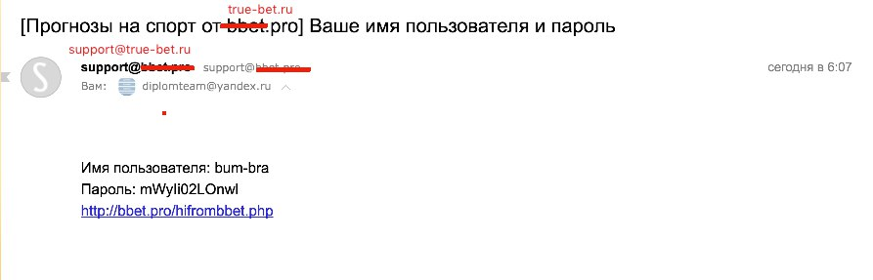

Завершеиние регистрации

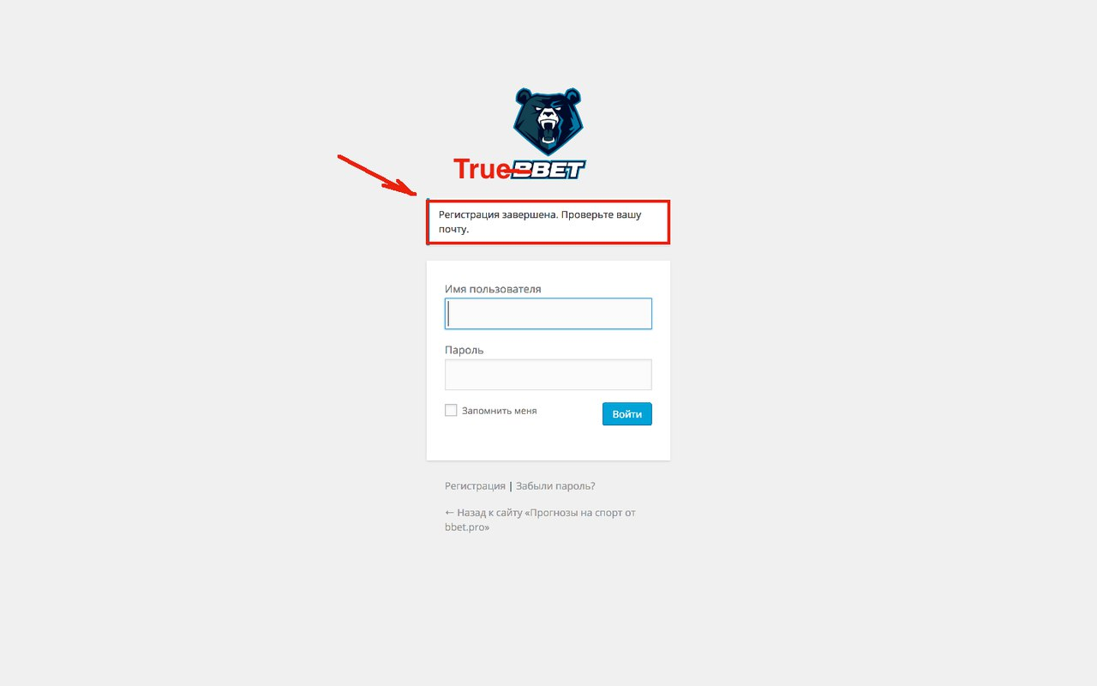

Ошибка регистрации

